**VÝSLEDKY DOTAZNÍKŮ PRO RODIČE**

Milí rodiče, děkujeme Vám za vyplnění dotazníků týkajících se spokojenosti Vás a Vašich dětí s naší školkou. Z dotazníků vyplynuly následující poznatky a my tak získali krásnou zpětnou vazbu.

Téměř veškeré odpovědi byly pozitivní a u ojedinělých negativních budeme rádi za případné doplnění či podnět, co můžeme vylepšit.

Děkujeme za spolupráci

Kolektiv MŠ

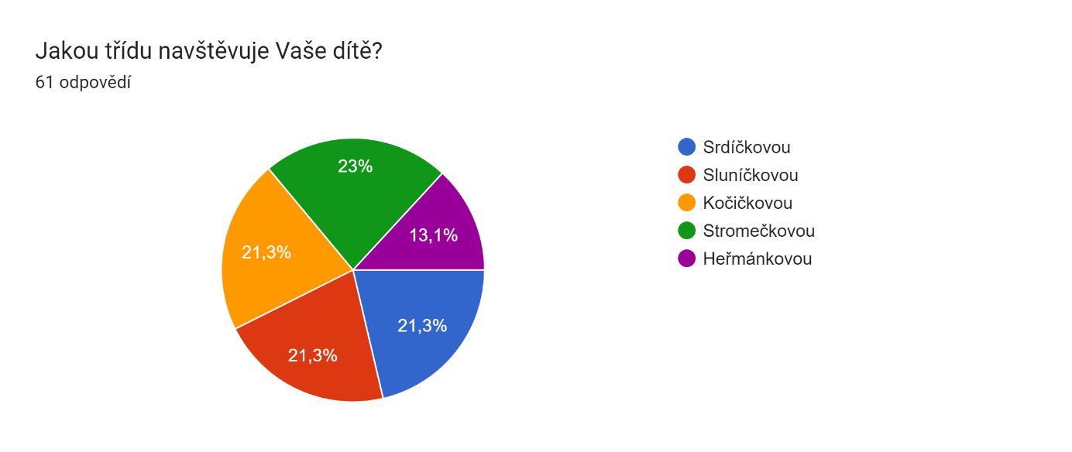

**Kočičky, Srdíčka, Sluníčka – 13 odpovědí**

**Stromečci – 14 odpovědí**

**Heřmánci – 8 odpovědí**

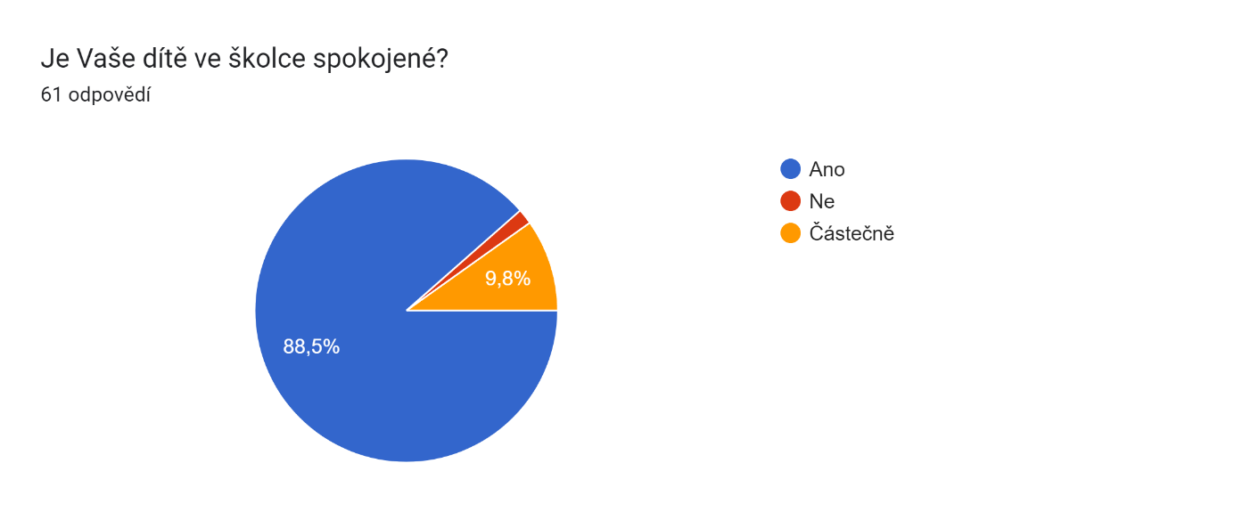

**54 ANO, 6 ČÁSTEČNĚ, 1 NE**

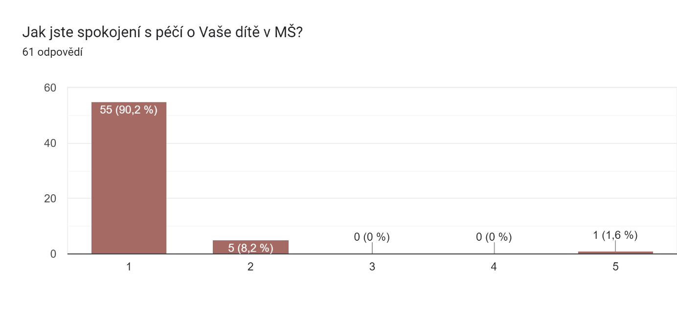

**Hodnoceno na škále 1 NAPROSTO – 5 VŮBEC**

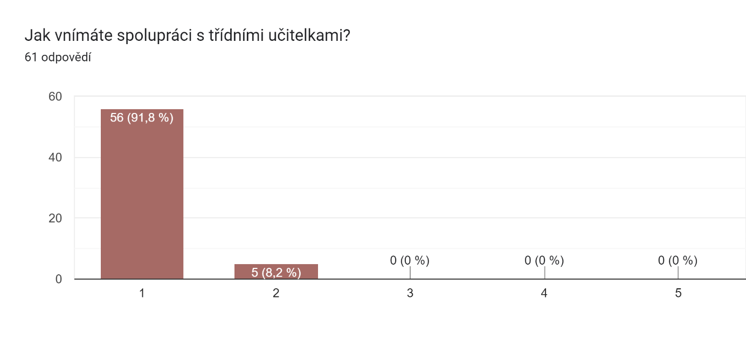

**Hodnoceno na škále 1 VELMI POZITIVNĚ – 5 VELMI NEGATIVNĚ**

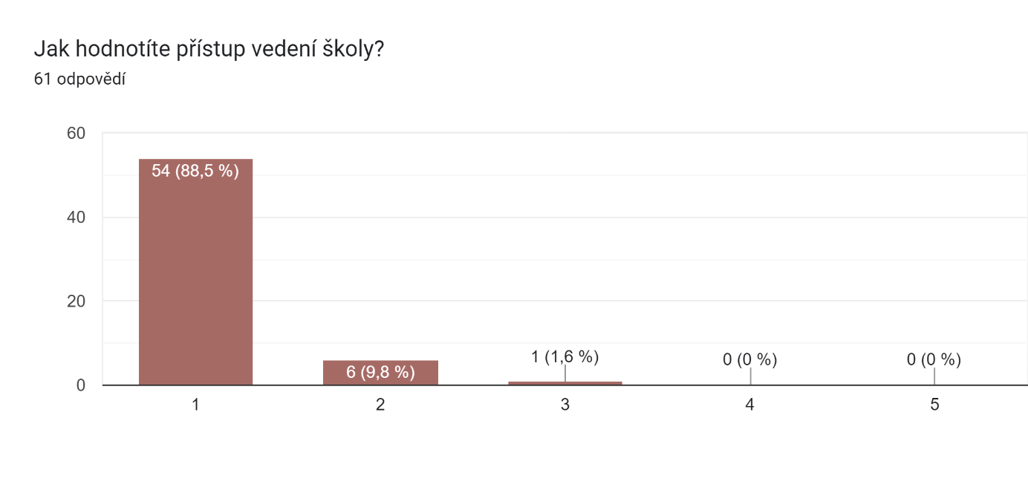

**Hodnoceno na škále 1 VELMI POZITIVNĚ – 5 VELMI NEGATIVNĚ**

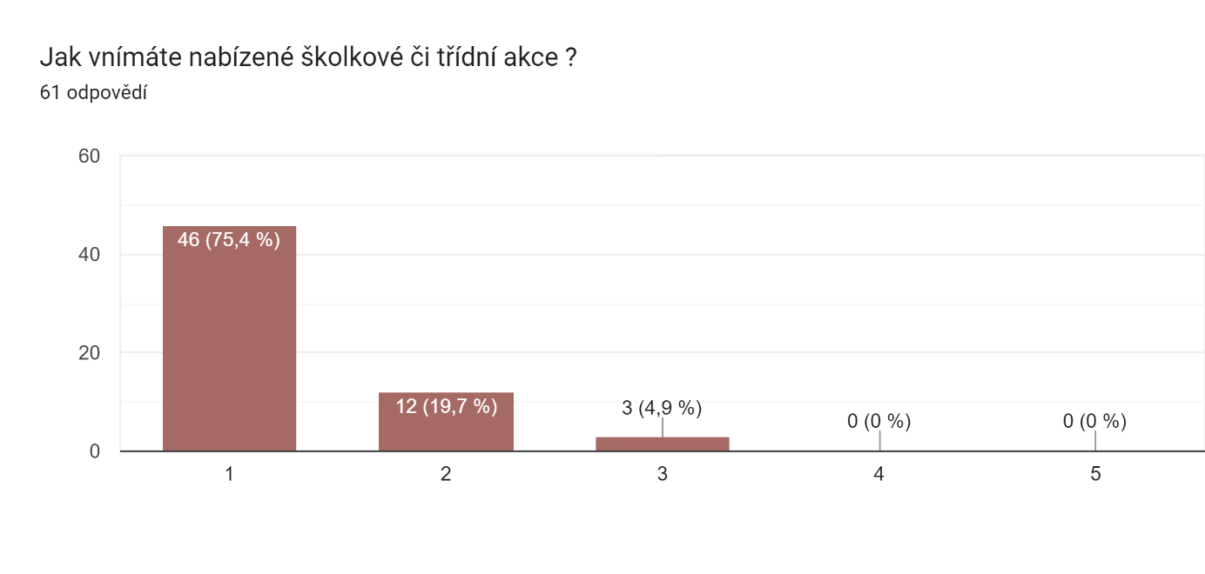

**Hodnoceno na škále 1 Z AKCÍ JSME NADŠENÍ, LÍBÍ SE NÁM JEJICH VÝBĚR – 5 AKCE SE NÁM NELÍBÍ, ZMĚNIL BYCH JEJICH VÝBĚR**

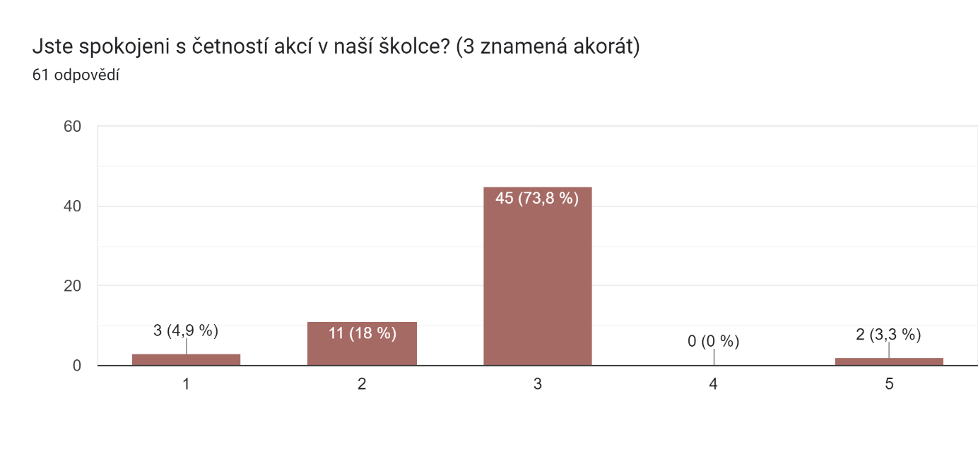

**Hodnoceno na škále 1 AKCÍ BY MOHLO BÝT JEŠTĚ VÍCE – 5 MYSLÍM SI, ŽE JE AKCÍ PŘÍLIŠ**

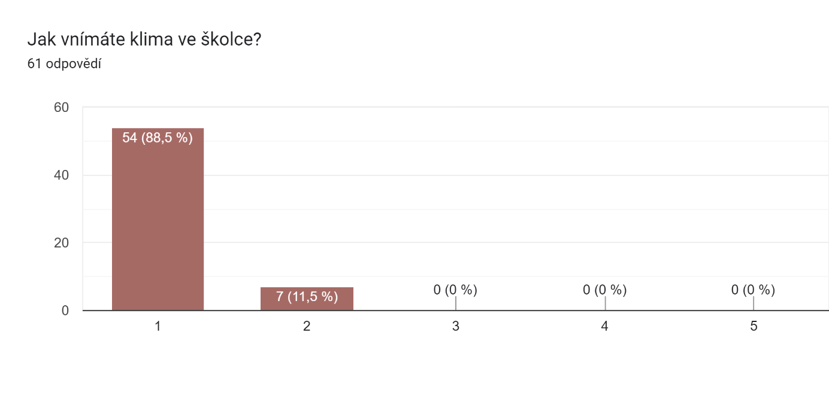

**Hodnoceno na škále 1 PŘÁTELSKÉ – 5 NEPŘÁTELSKÉ**

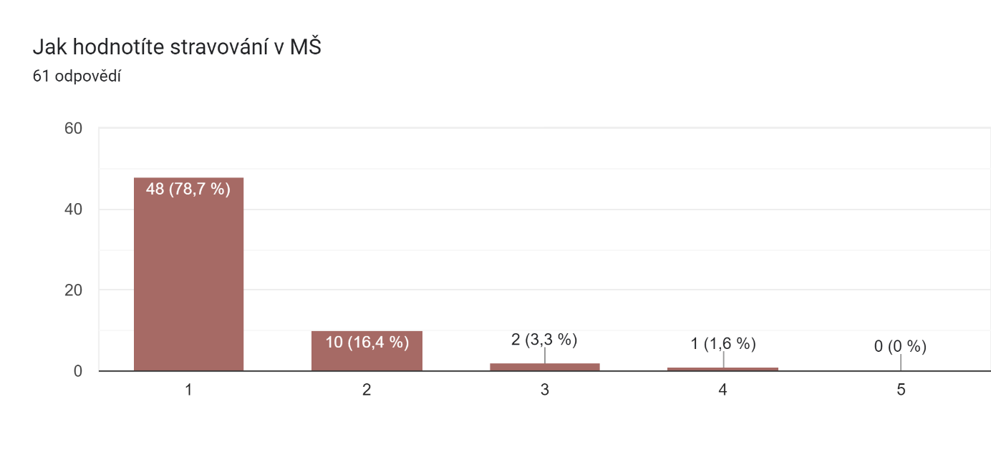

**Hodnoceno na škále 1 VELMI DOBRÉ – 5 ŠPATNÉ**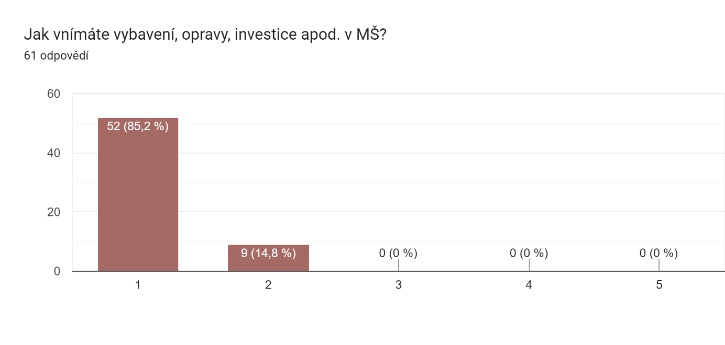

**Hodnoceno na škále 1 VELMI KLADNĚ – 5 NEGATIVNĚ**

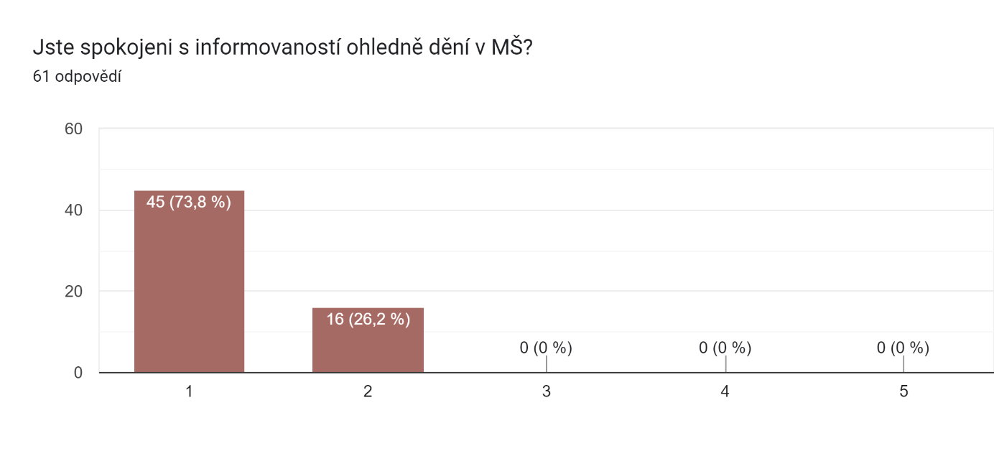

**Hodnoceno na škále 1 NAPROSTO – OCEŇUJI VŠECHNY KOMUNIKAČNÍ KANÁLY – 5 NE NEJSEM SPOKOJENÝ VŮBEC**

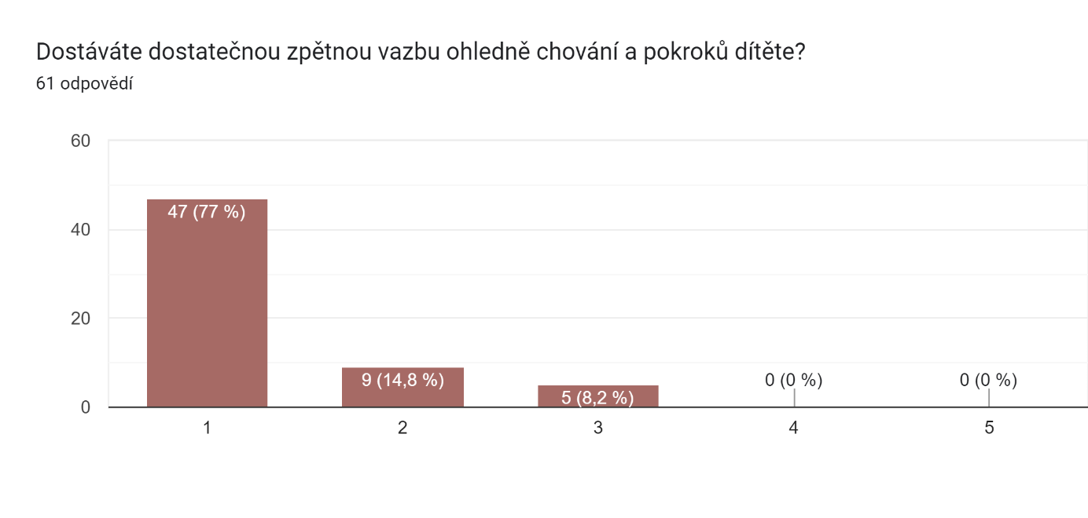

**Hodnoceno na škále 1 ANO, JSEM NAPROSTO SPOKOJENÁ, CO SE TÝČE ZPĚTNÉ VAZBY – 5 NE, ZPĚTNÁ VAZBA MI CHYBÍ**

**VE VZKAZECH BYLY TÉMĚŘ VŠECHNY REAKCE POZITIVNÍ – ZA PŘÍPADNÉ DROBNÉ PŘIPOMÍNKY DĚKUJEME A POKUSÍME SE V ODŮVODNĚNÝCH PŘÍPADECH ZAPRACOVAT NA „NEDOKONALOSTECH“.**